Zaprasza na
TURNUSY DLA ZDROWIA

Hotel Atlas zaprasza na turnusy odnowy zdrowia fizycznego oraz duchowego,
podczas których specjalnie dobrane zabiegi, kąpiele oraz masaże pozwolą Tobie zregenerować siły,
a wyjątkowa atmosfera naszego hotelu
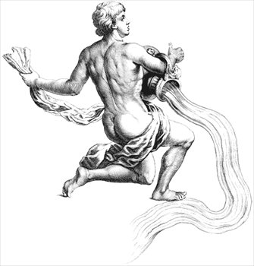
zadziała kojąco na duszę.

Pokój | Rodzaj Pokoju | Cena turnusu
Chile | 1 os. | 1650 zł
Egipt, Grecja, Włochy, Japonia, Kenia, Nepal, Australia | 2 os. | 2590 zł
Meksyk, Indie | 2 os LUX | 3100 zł
Tajlandia, Brazylia, Peru | 3 os. | 3490 zł
Hawaje | Apartament | 3500 zł

Cena turnusu zawiera:
- 7 niezapomnianych noclegów w naszym hotelu
- Konsultacje lekarskie i indywidualny dobór zabiegów
- Pakiet 3 zabiegów dla zdrowia
- Całodzienne wyżywienie
- Nieograniczony wstęp na saunę infrared z koloroterapią

